Ліс не тайга, або Ведмідь і Вовк
Олександр Чалий
Казка для дорослих.

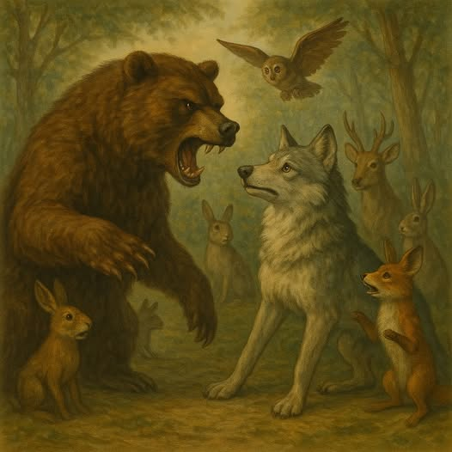

В Тайзі великій, дикий жив Ведмідь.
Тайгою особисто керував.
Привласнив все собі заздалегідь,
А звірів за рабів своїх тримав.

– Тайга моя! – ревів усім ведмідь,
Він сам був прокурором і судом,
Багато захопив чужих угідь,
Струмки, поляни, навіть дуб з дуплом.

Нікого він і чути не хотів,
Хто проти виступав – того карав,
А декого і знищити звелів,
Так двадцять років він і панував.

В сусіднім Лісі Вовк сіренький жив,
Який завжди усім допомагав,
Тих розсудив, там сварку зупинив,
А іноді й Ведмедя захищав.

Хоч він завжди вважався хижаком,
Та добрим був, ділився всім, що мав.
Ведмедя ж не вважав путівником,
і за свободу в Лісі виступав.

Він був для Лісу – наче дах для стін.
Не мав він трону, шаблі чи щита,
Але хотів для Лісу кращих змін,
А воля звірів – це його мета.

Уважно слухав, мало говорив,
дивився за порядком лісовим,
не тільки обіцяв, а ще й робив.
І чуйним був, але не був слабким.

Ведмедю ж Ліс покою не давав,
Бо він чомусь вважав його своїм.
І він уже нераз Вовку казав,
– Давай мы Лес с Тайгой объеденим.

А Вовк сказав: – Я маю інший план,
я з Альпами планую договір,
чекаю я у гості парижан,
і їхати не хочу у Сибір.

Ведмідь ревів: – Ти планы перестрой!
Зачем же Альпы, ты же не француз.
Давай твой Лес объеденим с Тайгой,
І создадим тайоженный союз.

І мовив Вовк: – Пробач, я не слуга,
Не хочу я коритися тобі.
Керуй собі, у тебе є Тайга,
Невже тобі там тісно у Тайзі?

Ведмідь пішов, образу причаїв,
Але про Ліс звичайно не забув,
під носа щось собі пробурмотів,
і до Тайги своєї повернув.

Ведмідь тоді підступний план створив.
Коли ж у Лісі захворів вожак –
Південний Клин він швидко захопив,
Пізніше Луки, потім і Байрак.

У лісі почалася метушня,
Пройшло все швидко наче уві сні,
І Вовк аж загарчав на ВедмедЯ
– Як Клин мій опинився у Тайзі?!!!

Ведмідь реве: – Ведь я здесь непричем!!!
Клинчане референдум провели!
Там говорят таежным язиком,
Они ведь добровольно отошли.

Поскаржився альпійцям сірий Вовк,
А ті занепокоєння дали,
Вовк не одразу, але все ж замовк,
Та розпочав ладнатись до війни.

Коли Ведмідь приїхав в теплий Клин,
Новотайгою землі ці назвав,
Кругом поназначав своїх старшин,
А всім місцевим щастя обіцяв.

Хто зрадив Ліс, того преміював,
Єнотів замінив на віслюків,
Когось нагородити обіцяв,
І запустив у Клин своїх Грачів.

Все на тайожну мову переклав.
Закрив місцеві органи "МіжЛіс",
В Клину стежки широкі протоптав,
І рейтинг ВедмедЯ одразу зріс.

Та Луки і Байрак не піддались,
І звірі всі пішли на мудрий бій,
Бо там ще патріоти збереглись,
Кричали: слава Лісу! Ліс живий.

Аби прогнати з лісу ворогів,
Придумав Вовк собі цікавий план,
І як одному, без втрат і без боїв,
Ведмедя заманити у капкан.

Єнот заздалегідь мотузки сплів,
Бобер велику греблю збудував,
Ведмідь у пастку лапою ступив,
І вмить переговори розпочав.

– Ти визнай що твій Клин завжди був мій,
і це для мене буде добрий знак.
У відповідь одразу і мерщій,
Я Луки поверну, а ще й Байрак.

А Вовк гарчить: – Південний Клин це Ліс!
Ти маєш повернути все мені,
І я вже не піду на компроміс,
Віддай мені всі землі лісові.

Нахмурився ведмідь: – Тоді війна!!!
В твоєму Лісі мій народ живе,
Твій Ліс, моя проблема вікова.
Я вирішу питання лісове.

Ліс має впасти, це моя земля,
Я цар! Я грім! Я ліс цей розірву!
А ти не вовк, для мене ти щеня,
Я тут здобуду славу вікову!

Я можу Ліс забрати за два дня,
Я лапу підніму і Ліс впаде,
Пізнаєте ви силу ВедмедЯ,
Ховайтеся усі! Ведмідь іде!

І він своїх розбійників зібрав,
Куниць, лисиць, тхорів, і борсуків,
Усіх, над ким він силу відчував,
І навіть кілька зрадників вовків.

Прийшов у Ліс мов буря і вогонь,
приніс багато горя і біди,
і Ліс здригнувся від його погонь,
а звірі розбігались хто куди…

Палив дерева, гнізда руйнував,
Трава горіла, падали дуби,
Але в бою лісний народ стояв,
І гинув у цій бійні щодоби.

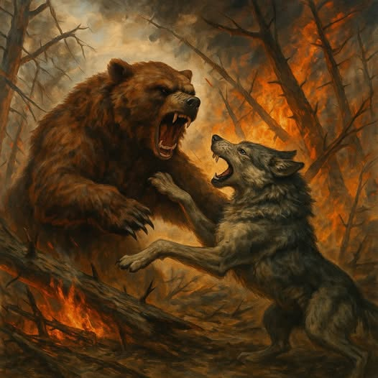

І Вовк сказав одноліскам своїм:
– Ми не раби! Ми сила! Ми сім'я,
Нам треба захистити власний дім,
Крім того покарати шахрая…

Зірвався вітер, Ліс кругом палав,
Дерева гнулись, всюди видно дим,
Але ведмідь все більше наступав,
і ліс тремтів під подихом чужим,

Ведмідь ревів, відчувши крові смак,
Граків послав у бій до кількасот.
І першим впав Орел, крилатий птах.
Це привід лісу, кращий ас-пілот.

Та Ліс не впав, Ліс бився що є сил,
Бо стали поруч, лань, єнот, їжак,
до бою стала вся сім'я шиншил,
стояли кози, лось і вовк хижак.

Ніхто не мав ні зброї ні щита,
Але коли всі разом – це броня,
тому що в них одна була мета,
відбитись від страшного ВедмедЯ.

Олені стали поруч як стіна,
їжак мов танк пішов на ворогів,
а в небо піднялися два Крука,
а потім і Лелека підлетів.

Ведмеже військо бігло хто куди,
І слабшало щоразу день за днем,
Зазнали всі великої нужди,
Бо били їх вітрами і дощем.

Коли ведмідь залишився один,
Слабкий заручник божевільних мрій
Один як перст, без війська і старшин,
Він вирішив іти в останній бій.
Ведмідь ударив. Вовк удар спинив.
Але не впав, його підтримав Лось.
Та поле бою Вовк не залишив,
І загарчав: – Нічого, прорвемось!

Ведмідь ударив Вовка прямо в бік,
І цілився прямісінько в живіт.
Та раптом всі почули дикий крик.
За ніс ведмедя цапнув хитрий Кріт.

Ведмідь упав, повільно мов гора,
І він відчув у тиші самоту,
Лежав мерзенний, схожий на щура,
бо шлях війни веде не в висоту.

Не той сильніший, хто реве мов грім,
Не той герой, хто всюди сіє жах,
А хто боронить землю і свій дім.
Бо не у кігтях сила а в серцях.

Не можна захопити землі злом.
Коли у бій пішов за брата брат,
Коли добро стоїть за всіх гуртом.
Коли добро сильніше за булат.

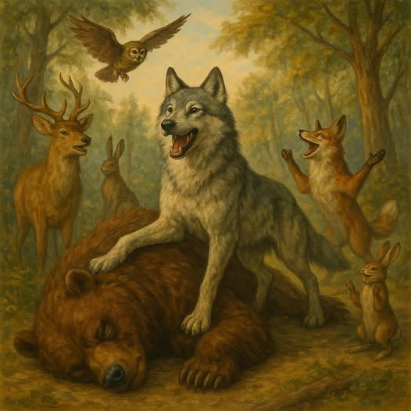
Олександр Чалий © 2025 р

